Спортивный образ жизни.

Жизнь в ритме спорта – это залог здоровья и поддержание отличной физической формы на долгие годы. Занятия спортом представляет собой определенную совокупность физических упражнений и методических приемов, выполнение которых оказывает положительное воздействие на организм человека.
Спортивная индустрия дает множество возможностей для спортивных занятий – это профессиональный спорт, которым занимаются практически с самого детства и до достижения определенного возраста, когда приходит время для завершения спортивной карьеры. В основном многие бывшие профессиональные спортсмены и в дальнейшем связывают свою судьбу со спортом, тренируя подрастающее поколение. Также различные спортивные секции и специальные школы направляют свои усилия на формирование и развитие положительного отношения к спорту.
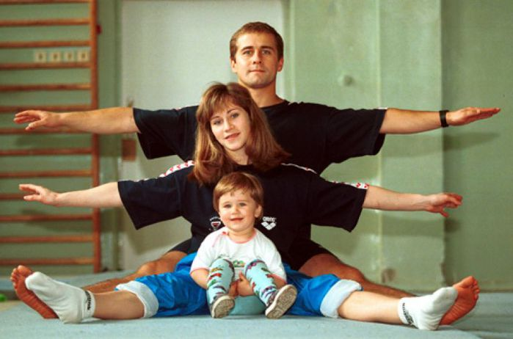
Хочешь стать счастливым? Записывайся на спортивную секцию! Дети, являющиеся членами секций и клубов, меньше склонны к вредным привычкам, чаще следят за своим питанием и в целом чувствуют себя счастливее других. Это особенно ярко проявляется у тех, кто состоит в спортивных секциях.
Чем в большем количестве кружков и секций состоит ребенок, тем ярче проявляется положительный эффект. Специалисты советуют поощрять вступление ребенка в секции и клубы по интересам.
Занятия спортом – это огромная физическая нагрузка, поэтому не стоит забывать о правильном питании. Сбалансированный рацион восполнит силы и не даст чувствовать усталости. А спортивный массаж незаменим, когда требуется восстановиться.
Регулярное посещение спортивных мероприятий или самостоятельное выполнение комплекса физических упражнений позволяет не только выработать самодисциплину, но и способствуют всестороннему личностному развитию, закаливанию организма и оздоровления человека. Занятия спортом способны сохранить здоровье, подарить заряд бодрости и хорошего настроения.

